**VOIP**

**Bruna Januário1,**

**Gabriella Xavier2,**

**Henrique Silvestre3**

**Larissa Casas4**

**Mateus Souza5**

**Wagner 6 –** Orientador (a)

Centro Universitário de Belo Horizonte (Uni-BH)

Departamento de Ciências Exatas e Tecnologia

1brunacardosojanuario@gmail.com, 2xavier.Gabi@gmail.com, 3gb_Henrique@hotmail.com , 4larissa_casas@yahoo.com.br , 5mateusaug @hotmail.com ,

**6wagner.rodrigues@prof.unibh.br**

*RESUMO –* Neste artigo será apresentado uma pesquisa referente à funcionalidade do VOIP (Voice Over Internet Protocol) tais como uma breve história, o seu funcionamento e algumas vantagens e desvantagens. Esta pesquisa foi realizada pelos alunos do curso de Ciência da Computação que estão cursando a disciplina “REDES” do UNI-BH.

____________________________________________________________________________

**INTRODUÇÃO**

O conceito de VOIP foi criado em Israel no inicio da década de 90 por um grupo que conseguiu desenvolver um sistema que utilizasse de todos os recursos de multimídia do computador para a comunicação de voz, utilizando a rede de internet (CEFET. 2011). No ano de 1995, uma empresa chamada Vocaltec Inc. lançava o primeiro software dedicado à comunicação por Voz sobre IP, batizado de Internet Phone Software. (ALVES, 2005).

VoIP é a abreviação de “Voice Over IP” , em português “Voz Sobre IP”. Ou seja, quando é possível conversar com outras pessoas utilizando a internet ou qualquer outra rede de computadores baseado no Protocolo de Internet (Internet Protocol - IP).

Nas ligações feitas através do VOIP há redução de custos, pois pelo fato da ligação ser feita através da internet é utilizada apenas uma rede para carregar os dados e voz;

Chamadas de VoIP para VoIP no geral são gratuitas, enquanto chamadas VoIP para redes públicas PSTN (*Public Switched Telephone Network*) podem ter custo para o utilizador VoIP.

Este artigo tem como objetivo mostrar a tecnologia VoiP e como objetivos e como objetivos específicos mostrar o funcionamento, as vantagens e desvantagens e o cenário atual do VoiP.

**FUNCIONAMENTO**

O procedimento do VoIP consiste em: digitalizar a voz em pacotes de dados para que esta trafegue pela rede IP e converta em voz novamente ao chegar no seu destino. Ou seja, ao realizar uma ligação VoIP é emitido um sinal para a aplicação sinalizadora do roteador e um sinal de discagem é enviado. Os dígitos são acumulados e armazenados pela aplicação da sessão. Os *gateways* comparam os dígitos acumulados com os números programados; quando há uma coincidência ele mapeia o endereço discado com o IP do gateway de destino. A aplicação de sessão roda o protocolo de sessão sobre o IP, para estabelecer um canal de transmissão e recepção para cada direção através da rede IP. Se a ligação estiver sendo realizada por um PABX (Sistema que permite efetuar ligações entre telefones internos sem intervenção manual, ou ainda telefonar e receber telefonemas da rede externa e é geralmente pública), o gateway troca a sinalização analógica digital com o PABX, informando o estado da ligação. Se o número de destino atender a ligação, é estabelecido um fluxo RTP (*Real-time Transport Protocol*) sobre UDP (*User Datagram Protocol*) entre o *gateway* de origem e destino, tornando a conversação possível. Quando qualquer das extremidades da chamada desligar, a sessão é encerrada.

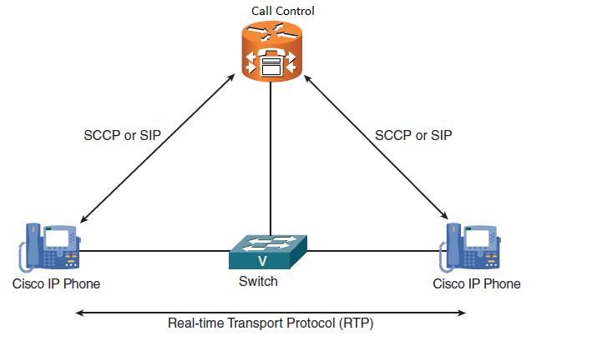

Figura 01 - Fluxo de uma chamada IP

No momento de uma chamada telefônica, inicialmente o telefone IP de origem sinaliza para o processador de chamadas, que em grosso modo seria o PABX IP. O processador de chamadas sinaliza o telefone de destino, fazendo-o tocar. Quando o usuário tira o monofone do gancho do telefone de destino, atendendo a ligação, é criado um fluxo RTP independente do processor de chamadas entre os dois telefones IP.

**EQUIPAMENTOS PARA VOIP**

Os serviços VoIP utilizam telefones apropriados para as redes IP que são digitais e possuem recursos semelhantes àqueles encontrados nos computadores. E por causa disso são diferentes, em complexidade, dos telefones analógicos convencionais. Normalmente utilizam-se os seguintes tipos de telefones IP:

* **Computador**: o próprio computador pode ser usado como telefone IP, desde que tenha uma placa de som, um microfone, alto falantes ou fones de ouvidos, e um programa do tipo **softphone**, que possui todos os recursos para funcionar como um telefone IP.
* **Adaptador para Telefone Analógico (ATA)**: é um dispositivo que funciona como um conversor de telefone IP para um telefone analógico convencional. O ATA possui interfaces para telefones analógicos e pelo menos uma interface de rede IP (Ethernet). Com ele é possível que telefones analógicos funcionem em uma rede IP.

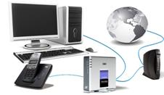

* **Telefone IP (IP Phone)**: é um telefone que possui todos os recursos necessários para um serviço VoIP. Para ser usado é necessário apenas conectá-lo a um acesso de banda larga (rede IP) para fazer e receber ligações do serviço VoIP. Com o desse aparelho é possível ocorra uma boa qualidade na comunicação e visualização entre os pontos. Trazendo assim uma ótima opção para que as empresas utilizem a vídeo conferencia como meio de comunicação entre os seus colaboradores dispersos geograficamente.

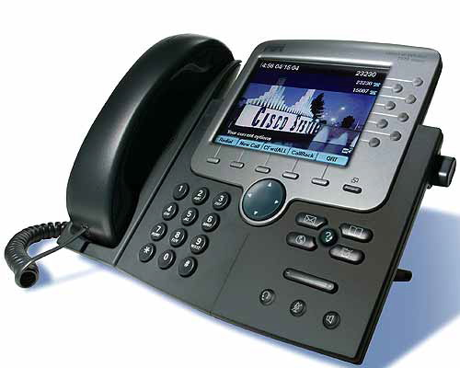

**VOIP GRATUITO E VOIP PAGO**

Basicamente existem duas formas de utilizar o serviço de [telefonia por IP](http://tudo-sobre-voip.com.br/telefonia-internet.html), no que toca quanto isso irá custar: com um plano de VoIP mensal ou VoIP de graça.

* **VoiP Mensal :** Quando se assina com um provedor um serviço de VoIP mensal, você pode manter um [softphone](http://tudo-sobre-voip.com.br/softphone.html) em seu PC mas, diferentemente do serviço gratuito, você poderá fazer chamadas para telefones, mesmo que estes não pertençam a mesma operadora que você ou sejam telefones convencionais.
* **VoIP de graça:** Fazer VoIP de graça nada mais é do usar a rede de telefonia de VoIP limitada aos usuários de uma mesma operadora de telefonia IP.Ou seja, você somente poderá fazer ligações para outros usuários que também pertençam à mesma operadora que você, tudo pelo computador.

Com esse tipo de serviço não é possível fazer ligações para telefones, além de sempre necessitar do computador ligado e com o software de VoIP (softphone) aberto.

**VANTAGENS E DESVANTAGENS**

Como toda nova tecnologia, o VoIP apresenta muitas vantagens sobre as tecnologias anteriormente disponíveis. Nesse artigo vamos analisar com mais detalhes as vantagens que o VoIP podem oferecer, mas não vamos deixar de falar das principais barreiras que dificultam a adoção dessa tecnologia.

**VANTAGENS**

* **Redução de custos**: A maioria dos sistemas permite ligações sem custo entre os usuários do mesmo sistema, principalmente se as ligações forem de computador para computador. Muitos não cobram taxas iniciais, nem mensais. As tarifas para ligação para telefones comuns costumam ser significativamente mais baixas que das companhias telefônicas, muitas vezes cobrando a mesma tarifa local para ligações para os destinos mais utilizados. As ligações internacionais costumam ser ainda mais baratas.
* **Números de telefone virtuais**: Um telefone Voip tem um endereço que é único para aquele telefone, isso permite que você possa ter acesso a esse número aonde que que você esteja, desde que haja uma conexão de internet razoável. Você pode receber ligações mesmo que você não esteja em sua casa ou escritório, podendo inclusive estar do outro lado do mundo.
* Funcionalidades adicionais: Outra vantagem dos serviços de VoIP é oferecer outros serviços integrados, como: Caixa de recados (Voicemail), Identificador de chamadas, Chamadas em espera (Call waiting), Transferência de chamada (call transfer), Reencaminhamento de chamada (call diversion), Conferência (conference calling), entre outros.  
  Esse serviços dependem do provedor, e podem inclusive serem integrados com outros serviços de internet, como por exemplo, receber seus recados de voz através do seu email.

**DESVANTAGENS**

* **Confiablidade**: O VoIP depende do fornecimento de energia elétrica. Nossos telefone convencionais funcionam com energia das centrais telefônica, já nossas conexões de internet dependem de nossas tomadas. Utilizando VoIP,  a falta de energia elétrica significa que não podemos fazer nem receber ligações telefônicas.

Os serviços de VoIP também estão sujeitas a virus e hackers como o resto dos serviços de internet.

Devido ao VoIP depende de nossas conexões de internet, ele está sujeito a todos os problemas que afetam nossas conexões. Novamente a comparação será sempre com as ligações telefônicas convencionais que todos estamos acostumados.

Existem vários fatores que podem afetar a qualidade das ligações feitas por VoIP: compressão, congestionamento, latência, entre outros

* **Investimento:** Na tentativa de diminuir os problemas com congestionamento da rede, muitas vezes é necessário adquirir conexões de internet de mais alta velocidade. Também pode ser necessária a compra de no-breaks para garantir o fornecimento de energia no caso de uma interrupção.

Os usuários de VoIP tendem a manter suas linha telefônicas convencionais, seja por que suas conexões de internet depende delas (adsl) ou pela garantia de poder dispor de um telefone no caso de falhas nos serviços de VoIP.

* **Outros Problemas**

Os provedores de VoIP ainda não tem suporte para telefones emergenciais como da polícia (190) ou Bombeiros (192).

Para transferência do número do assinante no caso de mudança para um provedor VoIP. O usuário será obrigado a adotar um novo número de telefone, caso utilize o serviço para receber ligações e cancele seu telefone convencional.

Os provedores VoIP também não dispõem de listas telefônica e de serviços como o 102 que possam informar o telefône de um assinante, de um endereço, ou a mudança de um telefone.

**REGULAMENTAÇÃO**

Hoje em dia no Brasil ainda não existe uma discussão sobre a regulamentação da tecnologia VoIP, assim como não existe um consenso no mundo.   
O órgão responsável pela regulamentação de telefonia no Brasil é a Agencia Nacional de Telecomunicações – ANATEL que é gerida pela Lei Geral de Telecomunicações – LGT. A Legislação brasileira não enquadra a VoIP como serviço de telecomunicações, e sim como serviço de valor adicionado, quando utiliza parte da rede pública de telecomunicações. O serviço VoIP é regido pelo Art. 61. da LGT. O VoIP é regido pelo Regulamento do SMC, Serviço de Comunicações Multimídia, “que possibilita a oferta da capacidade de transmissão, emissão e recepção de informações multimídia utilizando quaisquer meios” (Art. 3º). E define informações multimídia como “sinais de áudio, vídeo, dados, voz e outros sons, imagens, textos e outras informações de quaisquer natureza”. Ou seja: embora seja um serviço que transporta a grandes distâncias (tele) sons e voz (fonia), o VoIP não é telefonia. E para deixar isso claro, o Art. 66º do Regulamento estabelece que “Na prestação de SCM não é permitida a oferta de serviço com características de Serviço Telefônico Fixo.

**CONCLUSÃO**

 A redução de custos possibilitada pelo VoIP muitas vezes é suficiente para que esse serviço seja adotado em larga escala, compensando eventuais dificuldades e com possibilidade de investimento, é um serviço de qualidade com muitas funcionalidades e confiabilidade.

Os problemas de qualidade vão sendo resolvidos com maiores investimentos na tecnologia com o interesse das próprias companhias telefônicas na exploração desse novo serviço, assim cada vez mais usuários serão atraídos pelas funcionalidades adicionais permitidas por nessa nova tecnologia. Até o dia haja a possibilidade de que ela possa substituir completamente nossos telefones convencionais.

____________________________________________________________________________

**REFERÊNCIA**

* CEFET.2011 (http://www.ebah.com.br/content/ABAAAe4k0AB/tecnologia-voip).
* Tudo Sobre Voip. 2009 (http://tudo-sobre-voip.com.br).
* Telefonia Voip. 2007(http://www.telefone-voip.net/telefone-voip.net//artigos/conceitos/vantagens-e-desvantagens-do-voip.html).